ЖББ М.П.Русаков атындағы №2 санаторлық мектеп-интернаты КММ бойынша Елбасының «Төртінші өнеркәсіптік революция жағдайындағы дамудың жаңа мүмкіндіктері» жолдауын түсіндіру мақсатында өткізілген патриоттық сабақтың өтілуі туралы
Ақпарат

Күні: 13.01.2018
Сынып: 9 «А», 9 «Ә»
Қазір мемлекетіміздің алдында тұрған өзекті мәселелердің бірі — еліміздің жаһандық бәсекеге қабілеттілігін дамыту, қалыптастыру. Ол үшін еліміздің бірлігі, қоғамдағы өндірістің, жаңа технологияның дамуы, халықтың заман талабына сай білім алуына жағдай жасалуы керек. Елбасы, өз Жолдауында, міне, осы 10 басты мәселелерге баса назар аударды.Елбасының биылғы Жолдауы экономикалық бағыттың әлі де алынбаған белестері мен өсуін айқындап, ширақ әрі батыл қадамдар жасауға шақырды. Соның ішінде индустриялық-инновациялық даму, шағын және орта бизнесті дамыту, агроөнеркәсіптік кешен, білім-ғылым салаларына ерекше көңіл бөлу қажеттігін баса айтты. Діні мен салт-дәстүрлері әртүрлі көпұлтты мемлекетіміздің халқы тату-тәтті өмір сүріп жатыр. Қазіргі таңда қазақ елін әлем мемлекеттері танып отыр. Ынтымақ, достықты ұран етіп, татулықты ту еткен бейбіт халқымыз осы уақыт аралығында шексіз табыстарға қол жеткізді. Мектеп оқушылары оның ішіде 8-9 сынып оқушылары жолдаудың өздерінің болашғы үшін маңызды екенін түсініп жарқын ойларымен бөлісті. Мемлекетіміздің тұрақты әрі қарқынды дамуы — оңтайлы саясат пен бірліктің арқасы! Ендеше еліміздің Тәуелсіздік тұғыры берік болып, Еліміздің байрағы көк аспанда желбірей берсін!
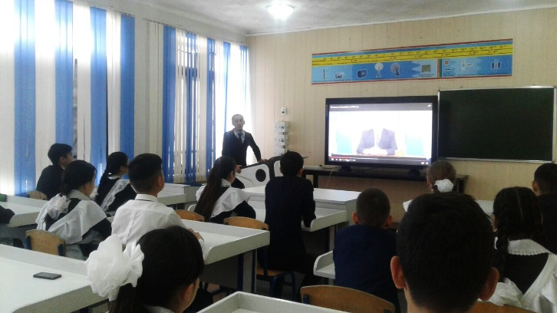
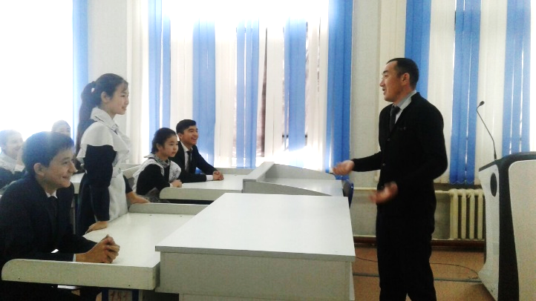

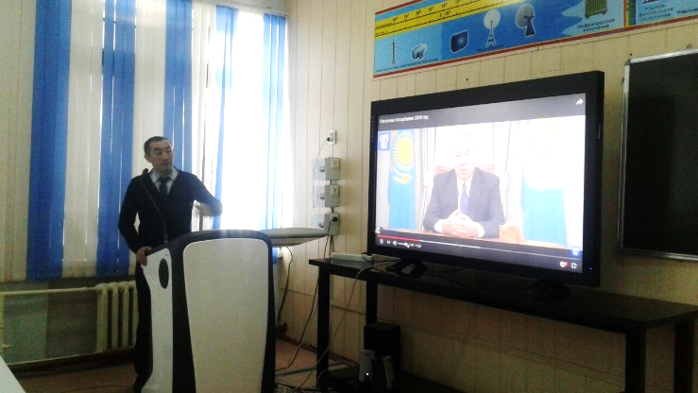

М.П.Русаков атындағы №2 мектеп-итернаты
Жанат Айдос Жанатұлы тарих пәнінің мұғалімі

